Seq-Analysis User Manual

文档作者 | 王萌
提交日期 | 2012-03-22
更新说明 | 2012-04-01 增加配置文件中各参数的详细说明
文档备注

- 简介
Seq-analysis是基于CBI制定的高通量测序数据分析protocols的集成分析工具，包括Reads mapping、Call SNP and Indel及Call structure variantion。程序集成了数据分析中的各个工具(目前Reads mapping使用BWA，Call SNP and Indel使用GATK，Call structure variation使用Pindel)，同时将各工具相关参数默认设为优化后的标准值。

程序提供3种使用方式：
- 交互式使用
- 非交互式使用
- 单步使用

- 交互式使用
- 进入工作目录，在命令行中输入seq_analysis
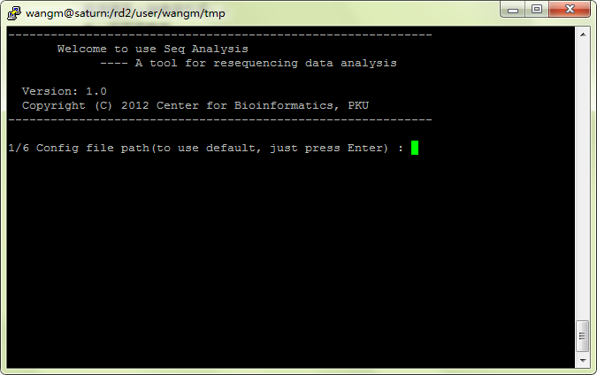
- 根据提示输入

1/6 输入配置文件路径。如果采用默认配置文件，则直接回车。如果采用自己的配置文件，则输入文件路径。
2/6 测序平台。默认为Illumina。
3/6 是否删除中间结果文件。默认为删除。
4/6 运行线程数。默认为3个线程。
5/6 库长度(Library size)。
6/6 Lane数。默认为1.

接下来按序输入各fq文件。
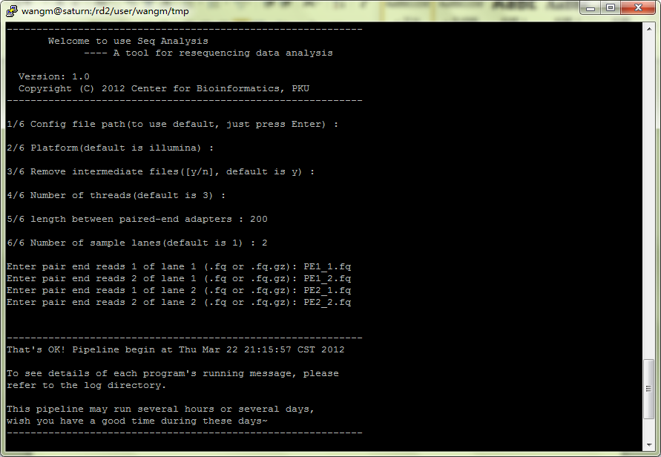

然后程序会自动运行，直到这个pipeline结束或出错。在屏幕上会显示主要事件的时间、状态等信息。程序运行的具体信息可以在log文件夹下查看。

Mapping输出结果文件为map_result.sorted.bam
Call SNP and Indel输出文件为 raw.snp.vcf raw.indel.vcf flt.snp.vcf flt.snp.vcf flt.indel.vcf
Call structure variation的输出结果在sv文件夹下。

- 非交互式使用

程序可以接收命令行参数以非交互式方式运行。通过执行seq_analysis –h可以查看各参数及其功能。使用方式及参数如下：

Usage: seq_analysis [option] -l <int> -n <int> <PE1_1.fq> <PE1_2.fq> [PE2_1.fq] [PE2_2.fq]...

-c STRING | config file path[default]
-p STRING | platform[illumina]
-r | keep intermediate files
-t INT | number of threads[3]
-n INT | number of lanes[1]
-l INT | library size(Mandatory)
-v | program version
-h | help

其中-l INT为必选项。例：
seq_analysis –l 200 PE1_1.fq PE1_2.fq
seq_analysis –c ./myconfig –r –t 5 –l 500 –n 2 PE1_1.fq PE1_2.fq PE2_1.fq PE2_2.fq

程序输出同交互式使用。

- 单步使用

可以单独使用Reads mapping、Call SNP and Indel、Call structure variation. 这些脚本位于程序所在目录的相应子目录下。不带任何参数直接执行相应脚本会给出各命令行参数的相关信息。

- 日志

在程序运行过程中会向屏幕输出主要的日志信息。详细的日志及程序运行信息输出在用户工作目录的log文件夹下。包括4部分：
主要事件日志： journal
Mapping过程输出日志： reads_mapping.log
Call SNP and Indel过程输出日志：call_variants.log
Call structure variation输出日志：call_sv.log
Map结果统计信息： map_result.sta

主要事件日志包含用户配置信息、各工具版本信息及事件信息，格式如下：
日期时间 事件信息 运行时间 状态

统计结果示例：
| 6724 + 0 | | in total (QC-passed reads + QC-failed reads) | |
| 0 + 0 | | duplicates | |
| 6678 + 0 | | mapped (99.32%:-nan%) | |
| 6724 + 0 | | paired in sequencing | |
| 3362 + 0 | | read1 | |
| 3362 + 0 | | read2 | |
| 3492 + 0 | | properly paired (51.93%:-nan%) | |
| 6636 + 0 | | with itself and mate mapped | |
| 42 + 0 | | singletons (0.62%:-nan%) | |
| 1896 + 0 | | with mate mapped to a different chr | |
| 94 + 0 | | with mate mapped to a different chr (mapQ>=5) | |

- 配置文件

默认配置文件位于程序目录下。内容如下：
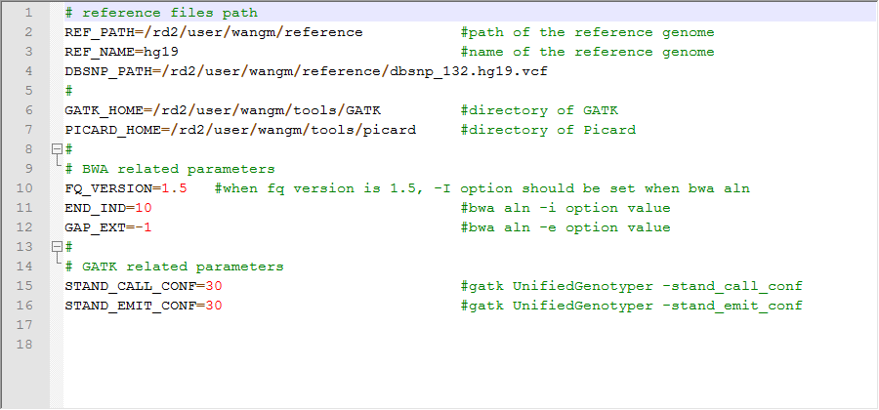

用户如果想改变个别参数，可以将该默认配置文件拷贝到自己目录下，修改相应参数。在运行程序时指定该配置文件即可。

各参数详细说明：
REF_PATH 参考序列的存放路径
REF_NAME 参考序列名称，例如参考序列为hg19.fa，则参考序列名称为hg19。
（注：参考序列的后缀名必须为.fa，不能是.fasta）
DBSNP_PATH dbsnp.vcf的存放路径，在GATK中会用到。

GATK_HOME GATK jar包的存放路径
PICARD_HOME Picard jar包的存放路径

FQ_VERSION fastq文件版本。目前主要有1.3+、1.5+、1.8三种版本。其中1.3+和1.8中的base quality是加33的，而1.5是加64的。对于1.5版本的fastq文件，在做BWA时会加上-I选项。
END_IND 序列末尾最大Indel长度，对应bwa aln中的-i选项。
GAP_EXT Maximum number of gap extensions，对应bwa aln中的-e选项。

STAND_CALL_CONF The minimum phred-scaled confidence threshold at which variants not at 'trigger' track sites should be called.
STAND_EMIT_CONF The minimum phred-scaled confidence threshold at which variants not at 'trigger' track sites should be emitted (and filtered if less than the calling threshold).

